Северо – Восточный Административный Округ
Государственное бюджетное образовательное учреждение
города Москвы
средняя общеобразовательная школа с углубленным
изучением английского языка № 1378.

Литературно-музыкальная композиция
«Народ, умевший победить, обязан помнить, все как было…»

Учитель математики
ГБОУСОШ№1378
Яхьяева Рита Абидиновна
Тел. 8-925-190-13-84

Пояснительная записка

Прошла война, прошла страда,

Но боль взывает к людям:

Давайте, люди никогда

Об этом не забудем.

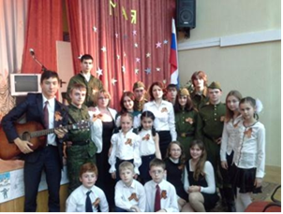
Пусть память верную о ней

Хранят, об этой муке

И дети нынешних детей,

И наших внуков внуки…

Затем, чтоб этого забыть

Не смели поколенья,

Затем, чтоб нам счастливым быть

А счастье не забвенье.

Всё дальше вглубь истории уходят события Великой Отечественной войны. Но никогда не изгладят эти события из памяти тех, кто полной мерой испил и горечь отступления, и радость наших великих побед. Война и Победа – не только история, это факт нравственного подвига советских людей, принявших на себя главную тяжесть в борьбе с фашизмом, достойно и мужественно исполнивших свой священный долг. Сталинград-город , у стен которого в годы войны во многом решалась судьба человечества .Подвиг нашего народа и его Вооруженных сил спас человечество от фашистских варваров,он не померкнет в века. Последствия минувшей войны ощутимы и сегодня. Поэтому очень важно сохранить в памяти то, что мы знаем об одной из крупнейших битв второй мировой войны, об участниках этой битвы. Нам необходимо расспрашивать ветеранов об их прошлой боевой жизни, о не вернувшихся с поля битвы - близких.
Давно закончилась война.… Затекли и сравнялись с землёй окопы, заросли травой временные фронтовые дороги, цветами покрылись блиндажи. Но земля всегда будет помнить о войне. И люди помнят!
Проект “Мы помним, мы гордимся” составлен для того, чтобы сохранить в памяти подрастающего поколения подвиг дедов и бабушек, отчаянно защищавших родную землю, оказывать помощь ветеранам Великой Отечественной войны, участникам тыла, нуждающимся в помощи и одиноким пенсионерам. Волонтёрская группа нашей школы просто хочет делать добрые, полезные дела, которые продолжит и в последующие годы.
Обоснование проблемы проекта:
В наше время у моих сверстников наблюдается низкая социальная активность. Их интересы сводятся к мобильным телефонам, компьютеру, интернету. У них нет социально-значимого дела, полезного обществу,
они не участвуют в решении общественных проблем.
Ключевая идея проекта - научить подростков проявлять более серьёзный интерес к делам общества, заботиться о старшем поколении через осмысление опыта старшего поколения, наложение опыта молодых и совместное переживание в рамках работы над проектом.
Для реализации проекта необходимы следующие ресурсы.
а) организационные
Создание волонтёрской группы для решения всех вопросов, связанных
с подготовкой, организацией и проведением мероприятий анализ
результатов;
организация и проведение просветительской и агитационной работы
сбор аудио и видеоинформации и документов, подготовка слайдовых презентаций, обеспечение подготовительной раскрутки каждого мероприятия (постеры, объявления, реклама…)
Размещение информации на сайте школы о ходе подготовки и
проведении мероприятий
б) вовлечение в реализацию проекта представителя администрации школы, классных руководителей и представителя Совета родителей для координации действий, а также выполнения работы в пределах своей компетенции.
в) Финансовые ресурсы – это спонсорские средства и пожертвования, привлеченные самостоятельно для реализации данного проекта.
Реализация проекта пройдет в три этапа
Первый этап – подготовительный.
Второй этап – реализация проекта, который включает полномасштабные мероприятия: праздники (литературно-музыкальная композиция), встречи с ветеранами и труженицами тыла.
Третий этап реализации - подведение итогов. Необходимо будет проанализировать, принять во внимание, выпадающие звенья работы и запланировать новые шаги реализации.
Цель:
пополнить знания об истории нашей Родины; расширять представления учащихся 6-11 классов о Сталинградской битве, формировать чувство патриотизма, любви к Родине, чувство гордости за свою страну на примере героических поступков людей в военное время, воспитывать уважительное отношение к старшему поколению, памятникам войны.
Этапы: (формы и методы реализации)
1. Дать информацию о Сталинградской битве:
а) работа школьной библиотеки (чтение и разбор повести В.Некрасова "В окнах Сталинграда", К.Симонова "Дни и ночи", романа Ю.Бондарева "Горячий снег"; ознакомление с мемориальной книгой немца Ото Роле "Исцеление в Елабуге"; чтение писем немцев публикованные в журнале "Знамя"№3 за 1990г.
б) работа школьного музея (просмотр художественных фильмов "Горячий снег", "Сталинградская битва", "Сталинград"; обсуждение эпизодов: "В июне 1942...", "Дом Павлова...", "Тракторный завод, ополчение...", "Моряки..", "Расстрел струсивших...", "Колонна пленных немцев, наш мальчишка...".)
в) исследовательская работа учащихся по группам: " Этапы Сталинградской битвы"; "Командный состав фронтов и армий"; "Перечень объединений , соединений и частей "; "Почетные граждане Волгограда "; "Могилы и памятники".
2. Реализация проекта: Литературно-музыкальная композиция, посвященная Сталинградской битвы " Народ, умевший победить, обязан помнить все как было...."
3.Завершающий этап: Экскурсия город-герой Волгоград.
Материально-техническое обеспечение: ТВ,dvd, мультимедиа.

Литературно-музыкальная композиция
"Народ, умевший победить, обязан помнить все как было....."

Звучит пьеса " Грезы" Шумана(см.Приложение)
На сцену выходят ведущие:
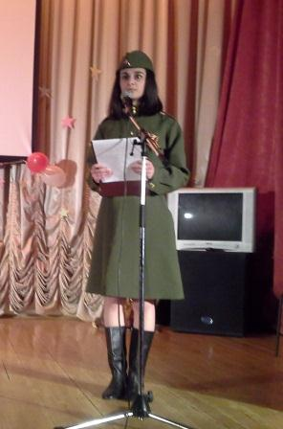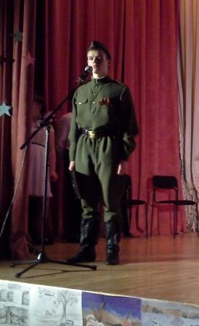
1.Ведущий: Шаг за шагом вспоминаем, день за днем,
Взрыв за взрывом, смерть за смертью,
Боль за болью,
Год за годом, опаленные огнем.
Год за годом, истекающие кровью
2.Ведущий: Там, где необъятная степь, бездонное небо, синева великой русской реки Волги слились воедино с волей, силой и мужеством русского человека, стоит город, имя которого известно всему миру. Это город - Волгоград.
1.Ведущий: Поклон земле, суровой и прекрасной,
Что вечно будет людям дорога!
Здесь виден новый город - светлый, ясный,
Степная ширь и Волги берега.
Став на земле, суровой и прекрасной,
Копнешь песок, а он не желтый весь,
Не золотистый он, а темно-красный,
Как кровь героев, пролитая здесь.
2.Ведущий: Здесь в годы Великой Отечественной войны, в донских и приволжских степях, началось одно из величайших сражений второй мировой войны. Двести суток длилась Сталинградская битва.....
( звучит пьеса "Грезы" Р. Шумана)
1.Ведущий: От рождения земля не видала
Ни пожаров, ни битвы такой:
Содрогалась земля, и краснели поля-
Все пылало над Волгой - рекой (пауза)
2.Ведущий: Почему же фашисты рвались в Сталинград?
Во-первых, фашистское руководство стремилось перерезать Волгу, которая являлась важнейшей водной артерией страны. Во-вторых, фашистская ставка считала, что "судьба Кавказа решается под Сталинградом".
1.Ведущий: В- третьих, от исхода Сталинградской битвы зависела позиция Турции и Японии, послы, которых обещали Гитлеру вступить в войну против СССР сразу же, как только падет Сталинград. И наконец, с взятием Сталинграда Гитлер связывал свой личный престиж и престиж германской армии. Он заверял немецкий народ, что Сталинград падет, и война закончится... (пауза)
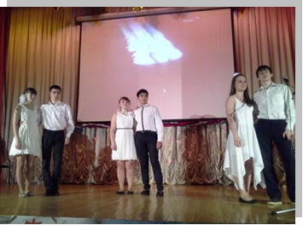
Звучит сигнал воздушной тревоги.
На экране слайд № 1"Фашистские самолеты"(приложение.)
1.Ведущий: А началось все как обычно. Обычное утро 22 июня 1941года.
Первые вражеские самолёты появились в Сталинграде около четырёх часов дня. Встретившись над городом, самолёты, пришедшие с востока и с запада, с севера и с юга, пошли на снижение, и казалось, они снижались оттого, что летнее небо провисло, усело от тяжести металла и взрывчатки, тянувшейся к земле.
Ученица:
Бомбы достигли земли и врезались в город, Дома умирали так же, как умирают люди.
Ученик:
Обнажились согнутые водопроводные трубы, железные балки, пряди проводов.… Тысячи домов ослепли. Под ударами взрывных волн массивные трамвайные провода со звоном и скрежетом падали на землю, зеркальные стёкла витрин вытекали из рам. Трамваи, автомобили, автобусы, паровозы — всё это остановилось.
2.Ведущий:23 августа авиация совершила более 2000 вылетов. Город был превращен в развалины. Под руинами погибло свыше 42 тыс. жителей.
На экране слайд № 2 "Фашистские танки"
1.Ведущий: Затем на Сталинград двинулись танковые дивизии в надежде сломить сопротивление защитников Сталинграда. Но жители не дрогнули.
На экране слайд № 3 "Зенитки".
2.Ведущий: В самом городе зенитчики отражали атаки, а пожарные боролись с огнем.
Песня "Горячий снег» (см. Приложение). Слайд № 4.
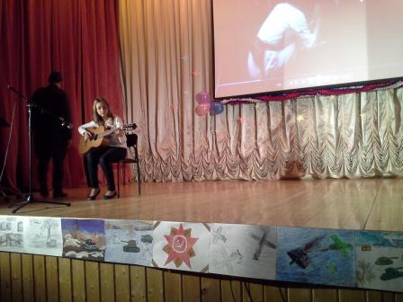
Ученик:
…Здесь битва небывалая идёт.
На жизнь и смерть. И сталь гудит зловеще
И изрыгает бешенство огня.
И на ветру пронзительно скрежещет
Снарядом раздроблённая броня.
…Зелёные и синие ракеты
Густую ночь, как одеяло, рвут,
И танки, опрокинутые где-то,
Как раненые мамонты ревут.
С когтистыми распятиями свастик,
Они ползут сквозь брустверы и рвы.
На башнях, неуклюжих и горбатых,
Сплошная грязь, пучки сырой травы.
…А сколько их сюда нагнали, жадных
До нашей русской, золотой земли,
А сколько их гниёт в траншеях смрадных,
И слягут те, кто нынче не легли.
…Пусть вихрь сильней. И дождь наотмашь хлещет,
И над землёю сладковатый чад.
Над трупами, раздутыми зловеще,
Медлительные коршуны кричат.
Мы выживем. Хотя б во имя долга.
Мы вырвемся к широкой синеве.
Мы вдаль войдём, как в Каспий входит Волга,
Отстаивая Волгу на Неве.
Да так, чтоб песня птицею плыла.
Не иволги малиновое горло —
Здесь нужен клёкот горного орла.
Ученица:
В дыму, пыли, огне, среди грохота, потрясавшего небо, воду и землю, погибал огромный город, Ужасна была эта картина, и всё же ужаснее был меркнущий в смерти взгляд шестилетнего человека, задавленного железной балкой. Есть сила, которая может поднять из праха огромные города, но нет в мире силы, которая могла бы поднять лёгкие ресницы над глазами мёртвого ребёнка.
Слайд № 5 "Листовка"
Ученица:
Немцы сбрасывают над городом листовки: «Сдавайтесь!» Листки немецкой бумаги превращаются в пепел еще на высоте в тысячу метров — город сжигает их своим гордым огнем.
1.Ведущий: Для поддержки мужества народа по городу распространялись листовки, рассказывающие о подвигах защитников Сталинграда. (слайд листовки)"Смерть немецким захватчикам!"
Прочитай и передай товарищу!
Сталинградец! Будь стойким, как Матвей Путилов. Он был рядовым связистом и часто находился там, где вражескими снарядами и минами корежились провода, где разрывающиеся бомбы непрерывно выводили из строя. Сегодня на линии вражеской миной ему раздробило руку. Теряя сознание, он поднес концы проводов в рот и крепко зажал провод зубами. Восстановив связь, он умер с проволокой в зубах. Отомстим за Матвея!
Слайд № 6. «Матвей Путилов»
Ученик читает стихотворение "Его зарыли в шар земной "С. Орлова
Его зарыли в шар земной,
А был он лишь солдат,
Всего друзья, солдат простой,
Без званий и наград.
Ему, как мавзолей, Земля -
На миллион веков.
И млечные пути пылят
Вокруг него с холмов.
На рыжих скатах тучи спят,
Метелицы метут,
Грома тяжелые гремят,
Ветра разбег берут.
Давным-давно окончен бой.
Руками всех друзей
Положен парень в шар земной,
Как будто в мавзолей.

Звучит песня В.Высоцкого "Он не вернулся из боя» (см.Приложение)( исполняет ученик)
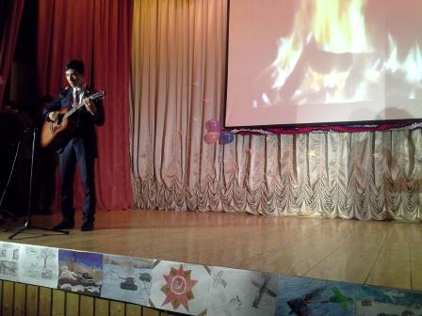
Портрет Якова Павлова, дом Павлова. Слайд № 7.
2.Ведущий: В конце сентября 1942 года командир отделения сержант Я.Ф.Павлов, выполняя приказ командира, первым проник вместе с тремя бойцами в четырехэтажный дом уже занятый гитлеровцами. 58 дней -срок больший ,чем Германия затратила на захват целых европейских государств, яростно и ожесточенно штурмовали фашисты развалины дома, который стал для них неприступной крепостью. Выстояв в кромешном аду, защитники дома 24 ноября вместе со своей дивизией перешли в стремительное наступление.
1.Ведущий: Именно здесь родилась слава снайперов В. Зайцева, Н. Куликова, В.Медведева.
Портрет Зайцева и Медведева. Слайд № 8.
-Более трехсот гитлеровцев уничтожил Василий Зайцев в уличных боях. Ему и Медведеву было присвоено звание Героя Советского Союза.
2.Ведущий: Беспримерное мужество потрясло даже гитлеровских вояк,
(Звучит старинная немецкая музыка. Дети расступаются, девушка — «немка», нарядно одетая, сидит за столом и читает письмо немецкого солдата. Она радостно улыбается, целует письмо.)
Немка (читает):
«Дорогая Клара. Утром я был потрясен прекрасным зрелищем: впервые сквозь огонь и дым увидел я Волгу, спокойно и величаво текущую в своем русле. Итак, мы достигли желанной цели — Волга! Но Сталинград еще в руках русских, и впереди жестокие бои.… Почему русские уперлись на этом берегу? Это безумие…»
Ученик:
Клятва гвардейцев.
До Волги фашистскими толпами
Истоптан ковыль степной,
Но топчется враг возле города,
Стоит пред стальною стеной.
Она из отваги построена
И верных сердец солдат.
Не выдержат камни, но выстоит,
Но выдержит до конца,
До самых последних выстрелов
Железная воля бойца.
Захватчиков залпами меткими
Здесь каждый встречает дом.
Что с планами станет немецкими,
Могилы расскажут потом.
И мечется враг перед стенами,
Не знает, что его ждёт…
Покрытый кровавою пеною,
Он всё ещё рвётся вперед.
Высоким примером для воина
Стоит богатырь Сталинград.
Пусть крыши сметает снарядами
И рушатся этажи, —
Завалы теперь баррикадами
Бойницами будут служить!
Он всё на победу надеется —
Кричит, что взят Сталинград, —
Но клятва дана гвардейцами:
Отсюда — ни шагу назад!
Как бился ты в годы суровые,
В веках будут песни петь.
Если враг бросит полчища новые,-
Ты сможешь всех одолеть!
Ученица:
В роковые часы гибели огромного города свершалось нечто поистине великое — в крови и в раскалённом каменном тумане среди горячего пепла и дыма неистребимо жила и упрямо пробивалась сила советского человека, его любви, верности свободе. Именно эта неистребимая сила торжествовала над ужасным, но тщетным насилием поработителей. И с каждым днём среди развалин старого мирного города рос новый город — город войны.
( Снова выступающие расступаются, и мы видим девушку, сидящую за столом. Девушка - «немка» читает письмо немецкого солдата. Она всё ещё радостна и весела, кружиться под старинную музыку по сцене).
Немец (читает):
«В самом деле, какого чёрта эти русские всё ещё цепляются за какие-то клочки своей земли? Всё равно Сталинград — немецкий город и немцы никогда отсюда не уйдут. Пора понять. Что немцы приходят и никогда не уходят.… Так сказал фюрер».
Ученик:
В городе на Волге
Как трудно было умирать
Солдатам, помнящим о долге,
В том самом городе на Волге —
Глаза навеки закрывать.
Как страшно было умирать:
Давно оставлена граница,
А огневая колесница
Войны ещё ни шагу вспять…
Как горько было умирать:
«Чем ты подкошена, Россия?
Чужою силой иль бессильем
Своим?» — им так хотелось знать.
А пуще им хотелось знать,
Солдатам, помнящим о долге,
Чем битва кончится на Волге,
Чтоб легче было умирать…
Волгоград — Сталинград, рядовой и комбат здесь лежат, невзирая на званья.
Молча люди стоят. Журавли пролетят, и курлыканье, как отпеванье.
Звучит песня «Журавли». См. Приложение Слайд № 9.
Ученицы:
Это письмо девушек Сталинграда к защитникам города: «В эти тяжёлые дни девушки Сталинграда с вами, любимые воины! Посмотрите назад — и вы увидите, что они в нескольких десятках, сотнях метров от передней линии обороны работают медицинскими сёстрами, строят баррикады, в заводских цехах делают мины, снаряды, ремонтируют пушки и танки, а в решительный час выходят с оружием на линию огня отстаивать свой завод… Сталинград — это город нашей молодости. В расцвете сил и надежд его строила и украшала молодёжь всей страны. Дорогие воины! Защитники Сталинграда! Наше счастье и будущее, наша молодость — в ваших руках. Исполните вы свой долг перед Родиной, перед всем народом, и тогда об обожжённые камни нашего города враг разобьёт голову, ляжет костьми у ворот славного Сталинграда. Обнимаем вас, дорогие воины, и ждём победы над ненавистным врагом. 11 сентября 1942г.»
Слайд № 10. "Мамаев курган"
1.Ведущий. - В дни Сталинградской битвы Мамаев курган стал ключевой позицией обороны города. Кто держал вершину кургана в своих руках ,тот господствовал над округой. Защитники Сталинграда называли его главной высотой России.
2.Ведущий.- Здесь они дали клятву: «Ни шагу назад! Стоять насмерть! За Волгой для нас земли нет!"
1.Ведущий.- Сто дней и ночей фашисты рвались на эту высоту, но так и не смогли захватить ее полностью. Вершина кургана много раз переходила из рук в руки, но все осталось в руках ее защитников.
Песня "На Мамаевом кургане тишина» (См. Приложение)
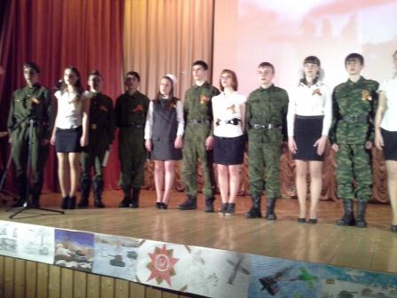
2.Ведущий.- В дни боев, даже зимой, курган чернел, как обугленный .
Земля на нем во время боев густо перемешалась с осколками и кровью.
Чтец. Мамаев курган. Р. Рождественский.
-Сотни лет расходиться широким кругам.
По огромной воде молчаливой реки...
Выше всех Эверестов Мамаев курган!
Зря об этом в учебниках нет ни строки.
Зря не сказано в книгах, Мамаев курган,
Что металла в твоем оглушенном нутре
Больше, чем в знаменитой Магнитной горе!
Что хватило его и друзьям и врагам.
Вместо капель росы, как слепое жнивье,
Проступает железо, кроваво сочась...
И поэтому самая главная часть
В притяженье Земли-притяженье твое!
Ты цветами пророс. Ты слезами пророс.
Ты стоишь, поминальные муки терпя.
Синеватые молнии медленных грез,
Будто в колокол памяти бьются в тебя!
И тогда поднимаются птицы с земли,
И колышется нервно степная трава.
Оживают затертые напрочь слова.
И по плитам устало стучат костыли.
1.Ведущий.- Подвиг героев сделал бессмертными камни Мамаева кургана. Пройдут годы и десятилетия, но сюда, к величайшему монументу Победы, будут приходить люди - внуки и правнуки героев.
На экране слайды Мамаева кургана.
-Мы побывали на Мамаевом кургане, сейчас
Там, на Мамаевом кургане,
Вознесся ввысь мемориал,
Он для потомков в назиданье
И в память тем, кто смертью пал,
Чтоб мир надолго сохранить,
Чтоб сердце болью не щемило,
Народ, умевший победить,
Обязан помнить все, как было.
Ученица (в тёмной одежде, с тёмным платком на голове):
Дым на заре.
Милый, родной, если бой угас,
Если металл остыл,
В дальней стране в предвечерний час
Что вспоминаешь ты:
Стройку свою на крутой горе,
Гул разбитных голосов,
Лёгкий, отчётливый на заре
Контур сквозных лесов,
Вечер наш первый, зарю с грозой,
Сумерки без огня
Или толстушку с большой косой,
Прежнюю, ту, меня?
Я не сильна, не боец, не герой,
Но посмотрю назад:
Встал за спиной сорок второй,
Встал за спиной Сталинград.
Встал за спиной сомкнутый строй
Тех, что костьми легли.
Женщина я, не боец, не герой.
Но я войду в Берлин.
Так приказала мне жизнь и смерть,
Память моя и кровь.
Дым на заре, дым на заре,
Ненависть, гнев, любовь.
Немка (плачет, читая письмо):
«Дорогая Клара! Сегодня получил твое письмо. Ты надеешься, что до Рождества мы вернемся в Германию, и все уверены, что Сталинград в наших руках. Какое великое заблуждение! Этот город превратил нас в толпу бесчувственных мертвецов… Сталинград — это ад! Каждый божий день мы атакуем. Но даже если утром мы продвигаемся на двадцать метров, вечером нас отбрасывают назад.… Физически и духовно один русский солдат сильнее целого нашего отделения…»
(Опять выступающие расходятся в обе стороны, и открывается вид на сидящую девушку – «немку».)
Немка (плачет, читая письмо, постоянно вытирая платком слёзы):
«Русские снайперы и бронебойщики — несомненно, ученики Сталина. Они подстерегают нас днём и ночью. И не промахиваются.… Пятьдесят восемь дней мы штурмовали один-единственный дом! Напрасно штурмовали… Никто из нас не вернётся в Германию, если только не произойдёт чуда. А в чудеса я не верю,… Время перешло на сторону русских.… Передай Николаусу, чтобы он не стремился в солдаты. Лучше днём и ночью работать и всю жизнь сидеть на сухом хлебе, чем это…в России».
(Немка роняет письмо, голову опускает на руку, падает головой на стол, плечи содрогаются от рыданий.)
Ученик:
И наконец, долгожданное сообщение Совинформбюро 2 февраля 1943 года: «Сегодня, 2 февраля, войска Донского фронта закончили ликвидацию немецко-фашистских войск, окружённых в районе Сталинграда. Наши войска сломили сопротивление противника, окружённого севернее Сталинграда, и вынудили его сложить оружие. Раздавлен последний очаг сопротивления противника в районе Сталинграда. 2 февраля 1943 года историческое сражение под Сталинградом закончилось полной победой наших войск».
Чтец. Р. Рождественский. Реквием
Плескалось багровое знамя,
Горели багровые звезды,
Слепая пурга накрывала
багровый от крови закат,
И слышалась поступь дивизий,
Железная поступь дивизий ,
Точная поступь солдат!
Навстречу раскатам ревущего грома
Мы в бой поднимались светло и сурово.
На наших знаменах начертано слово:
Победа! Победа!
Во имя Отчизны - победа!
Во имя живущих-победа!
Во имя грядущих-победа!
Войну мы должны сокрушить.
И не было гордости выше,
и не было доблести выше-
Ведь, кроме желания выжить,
Есть еще мужество жить!
Навстречу раскатам ревущего грома
Мы в бой поднимались светло и сурово.
На наших знаменах начертано слово: Победа! Победа!
2.Ведущий.- Вместе со сталинградцами ликовала вся наша родина. Слово "Сталинград" было на устах всего человечества. К. Симонов писал: " С этим словом в сознании советских людей, прошедших войну... связано личное ощущение счастья. Тогда, в разгаре войны мы услышали в этом слове хруст - ломался хребет дошедшего до волги фашистского зверя, и этот хруст услышали не только мы, но и весь мир".
Исполняется песня "Гимн Волгограду-Сталинграду"(см.Приложение)
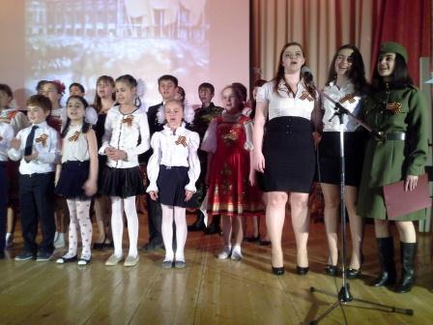
На экране слайд «Почетные граждане Волгограда»
1.Ведущий: Почётный гражданин города—героя Волгограда — звание, являющееся высшим признанием заслуг перед городом-героемВолгоградом и его жителями. Положение о присвоении звания Почетный гражданин города-героя Волгограда было утверждено в 1968 году.
4 мая 1970 года сессия Волгоградского городского Совета депутатов трудящихся приняла решение присвоить звание «Почетный гражданин города—героя Волгограда» выдающимся участникам Сталинградской битвы:
- Василию Ивановичу Чуйкову
- Михаилу Степановичу Шумилову
- Алексею Семеновичу Чуянову
- Андрею Ивановичу Ерёменко
- Александру Ильичу Родимцеву
На сцену выходят чтецы.
Рождественский «Слава героям!».
I чтец: Вечная слава героям!
Вечная слава! Вечная слава! Вечная слава героям! Слава героям! Слава!!!
II чтец. Но зачем она им, эта слава - мертвым?
Для чего она им, эта слава, - павшим? Все живое - спасшим.
Себя - не спасшим.
Для чего она им, эта слава, - мертвым?
III чтец. Если молнии в тучах заплещутся жарко
И огромное небо от грома оглохнет, Если крикнут все люди земного шара, ни один из погибших даже не вздрогнет.
IV чтец. Знаю: солнце в пустые глазницы не брызнет!
Знаю: песня тяжелых могил не откроет!
Но от имени сердца, от имени жизни повторяю: Вечная слава героям!
И бессмертные гимны, прощальные гимны
Над бессонной планетой плывут величаво.
Пусть не все герои, - павшим вечная слава!
Вспомним всех поименно, горем вспомним своим...
Это нужно - не мертвым! Это надо - живым!
1 Ведущий. Почтим память павших минутой молчания.
Завершают чтецы. Р.Рождественский РЕКВИЕМ
I чтец. Помните!
Через века, через года,-
II чтец. Помните!
О тех, кто уже не придет никогда, -
III чтец. Помните!
Не плачьте! В горле сдержите стоны,
Все вместе: Памяти павших будьте достойны! Вечно достойны!
IV чтец: Хлебом и песней, мечтами и, стихами,
Жизнью просторной
V чтец: Каждой секундой, каждым дыханьем будьте достойны!
I чтец: Люди! Покуда сердца стучатся,-
Помните, какой ценой завоевано счастье,-
Пожалуйста, помните!
II чтец: Песню свою, отправляя в полет,-
Помните!
III чтец: О тех, кто уже никогда не споет, - помните!
IV чтец: Детям своим расскажите о них, чтоб запомнили!
Vчтец: Детям детей расскажите о них,
Чтобы тоже запомнили!
I чтец: Во все времена бессмертной Земли помните!
II чтец: Встречайте трепетную весну,
Люди Земли, Убейте войну, прокляните войну, люди Земли!
III чтец Мечту пронесите через года и жизнью наполните!
Но о тех, кто уже не придет никогда,-
Заклинаю-
ПОМНИТЕ!